Uşaq bağçalarında təsviri fəaliyyətin təşkili metodikası
Estetik tərbiyə məktəbəqədər yaşlı uşaqlarda bədii hisslərin və zövqün, bədii yaradıcılıq qabiliyyətlərinin, ətraf aləmdəki obyektləri müşahidə və müzakirə etmək bacarığının inkişafını təmin edir. Təsviri fəaliyyətdə rənglər və formaların yeni birləşmələri, quraşdırma prosesində müxtəlif modellərin qurulması məktəbəqədər yaşlı uşaqların estetik zövqünün inkişafına kömək edir. Yaradıcı əməli fəaliyyət prosesində uşaqda yaradıcı təxəyyül, təfəkkür, ünsiyyət bacarıqları, digər insanların mövqeyini qəbul etmək bacarığı yaranır və inkişaf edir. Estetik tərbiyə həmçinin təbiətdə, ətraf mühitdə, insanların hərəkətlərində, geyimdə gözəlliyi görmək bacarığının və yaradıcı qabiliyyətlərin formalaşmasına (təsviri fəaliyyət) imkan yaradır.
Estetik tərbiyənin əsas məqsədi incəsənət əsərlərinə estetik münasibəti olan yaradıcı şəxsiyyətin yetişdirilməsidir. Məktəbəqədər uşaqların estetik tərbiyə vasitələrindən biri təsviri fəaliyyətdir.
Yaradıcılıq şəxsiyyətin mənəvi inkişafında, insani hisslərin təkmilləşməsində mühüm rol oynayır. Bağçada təsviri fəaliyyətin 4 növü keçirilir: rəsm, applikasiya, yapma və quraşdırma. Bunların hər biri uşağın ətraf aləm barəsində təsəvvürünü göstərməyə imkan verir. Buna görə də təsviri fəaliyyət növünün xüsusiyyətlərindən, materialların müxtəlifliyindən, onlarla işləmə priyomlarından asılı olaraq təsviri fəaliyyətin qarşısında duran ümumi məsələlər konkretləşir.
1-ci kiçik qrupda rəsm (körpələr qrupu, 1-2 yaş)
Hər şeydən öncə, tərbiyəçi-müəllimin fəaliyyəti əyanidir. Uşaq müəllimin çəkdiyini izləyir və təkrarlayır. Uşaqların diqqətini qələmin və ya flomasterin kağız üzərində buraxdığı izə yönəltmək lazımdır. Rəsm zamanı tərbiyəçi-müəllimin uşaqla birgə nəticələri müzakirə etməyi məqsədəuyğundur. Qələm və ya flomasterlə çəkilmiş xətlərə baxmaq, barmaqlarla onlar üzərindən getmək, nəyə bənzədiyini soruşmaq və bu zaman səbrlə uşağın cavabını gözləmək, uşağın tədricən mənimsəməsinə nail olmaq vacibdir. Tərbiyəçi-müəllim uşaqların səsləndirdikləri fikirləri şübhə altına qoymadan onları həvəsləndirməli, suallar ünvanlayaraq (məsələn, “Bəs balığın quyruğu hanı?”) çəkdikləri rəsmə əlavələr etməyə sövq etməlidir. Qələm və flomasterlə işləmək vərdişi formalaşdıqdan sonra sulu boya və fırçaya keçmək olar. Tərbiyəçi-müəllimin qarşısında duran əsas məqamlardan biri qələm, flomaster və fırçanı düzgün tutmağı uşaqlara öyrətməkdir.
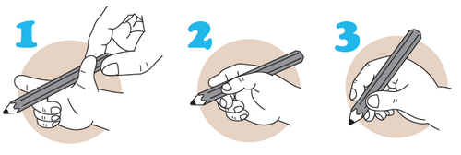
Qələmi, flomasteri və fırçanı düzgün üç barmaqla, ucuna çox yaxın olmadan, barmaqları çox sıxmadan tutmaq lazımdır. Uşaq üçün bu çox vacibdir, çünki bu yaşda uşaqlar hər şeyi doğru və gözəl etməyi öyrənmək istəyirlər.
Buna nail olmaq üçün aşağıdakı priyomlardan istifadə edə bilərsiniz:
- Mum təbaşirləri xırda hissələrə parçalayın (çünki onları tutmaq üçün üç barmaq istifadə edilir).
- Kiçik və qalın təbaşirlərdən istifadə edin.
- Rəsmi divarda, lövhədə və ya maili səthdə çəkin, çünki bu zaman onların biləkləri yüngül geriyə əyilir, bu da öz növbəsində qələmi tutmaq üçün optimal vəziyyətdir.
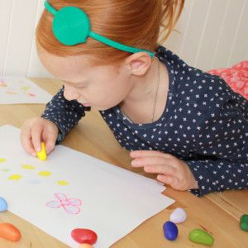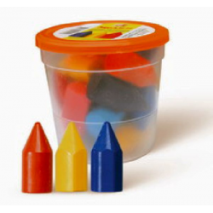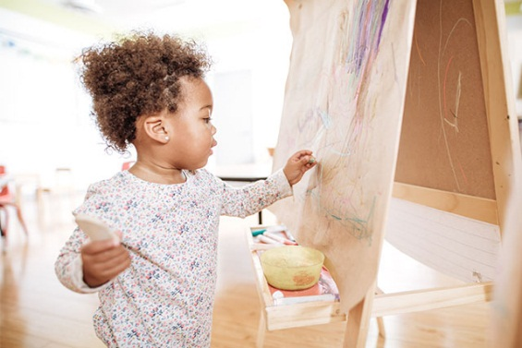

2-ci kiçik qrupda rəsm (körpələr qrupu, 2-3 yaş)
Tərbiyəçi-müəllimi dinləmək, onun dediyi və ya uşaqlar tərəfindən düşünülmüş rəsmi çəkmək, nəticəni qiymətləndirmək bacarığı formalaşdırmaq vacibdir.
Rəsmçəkmə qabiliyyətini artırmaq üçün əşyanı qavramaq bacarığını inkişaf etdirməyə davam etmək lazımdır: ətraf aləmdən həmin əşyanı seçmək, ona əlləri ilə toxunmaq, konturları üzərindən keçmək, həcmini hiss etmək üçün iki əllə tutmaq. Bütün bunlar uşağa həmin əşyanın formasını qavramağa və onu rəsmdə göstərməyə kömək edəcək. Uşaqlar düz xətti (iplər, rəngli çubuqlar, yollar), bir neçə xətt kombinasiyasından (pilləkan, ağac), həmçinin geometrik fiqurlardan ibarət əşyaların təsvir prosesini qavrayırlar. Bunun üçün forma verən hərəkətləri uşağa öyrətmək lazımdır: əşyanı qavrama zamanı onun konturları üzərindən əl ilə getmək, bir hərəkət ilə əşyanı və ya onun eyni formalı hissələrinin təsvir edilməsini uşaqlara göstərmək və izah etmək. Təsviri fəaliyyətin uğurlu olması barmaqların kiçik motorikasının inkişafı olmadan mümkün deyil. Uşaqlara qələmi, fırçanı düzgün tutmağı, rəsm zamanı materialların səmərəli istifadəsini (fırçaya boyanın əlavə edilməsini) öyrətmək lazımdır.
Rəsmçəkmə zamanı fikir verilməli məqamlardan biri də düzgün oturuşdur.
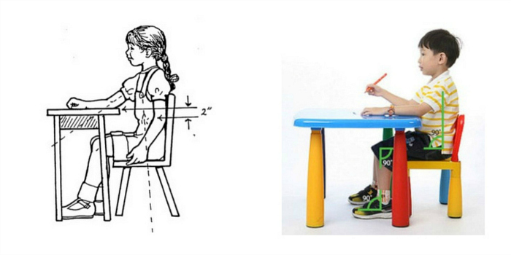

- Əmin olun ki, masa və oturacaq uşağın boyuna uyğundur.
- Ayaqlar döşəmədə olmalıdır.
- Uşağın kürəyi oturacağın belinə söykənməlidir.
- Qollar (dirsəkdən aşağı hissəsi) masanın üzərində olmalıdır.
- Onurğa sütunu düz olmalıdır.
Məşğələ zamanı müxtəlif mahnı, şeir və musiqidən istifadə etməkdə fayda var. Bu, uşaqlarda emosional həssaslığı formalaşdırmağa kömək edəcək.

Orta qrupda rəsm
Uşaqlarda estetik zövqü, bədii yaradıcılıq qabiliyyətlərini, əşyaların təsvirini, rəngini, formasını, ölçülərini səsləndirmək bacarığı formalaşdırmaq lazımdır. Boya və ya rəngli qələmlərlə rəsmin səliqəli rəngləmə texnikaları göstərilməlidır. Bunun üçün nəinki uşaq rəsmlərindən, həm də xüsusi albomlardan istifadə etmək olar, hansı ki, uşaqdan rəsmi tamamlamaq, rəngləmək tələb olunur. Səliqəli rəngləmək üçün uşaq başa düşməlidir ki, qələm və ya fırçanın hərəkətləri eyni istiqamətdə olmalıdır: yuxarıdan aşağı, soldan sağa və ya çəpinə.
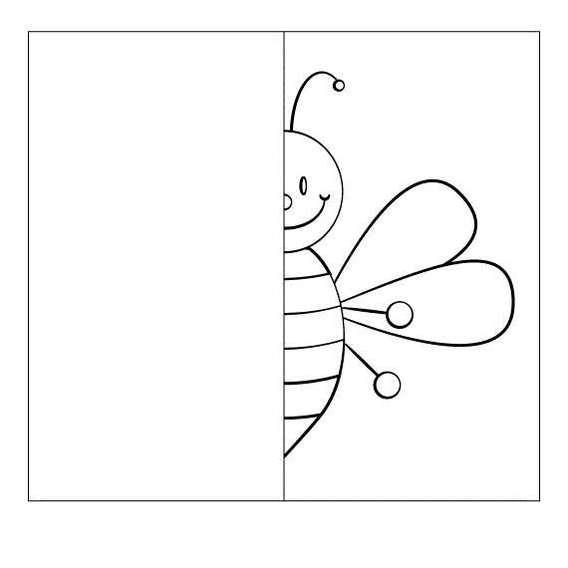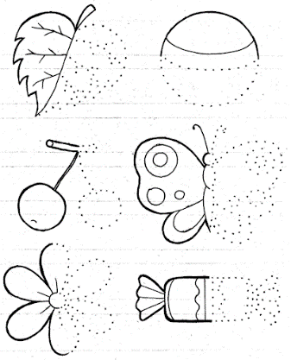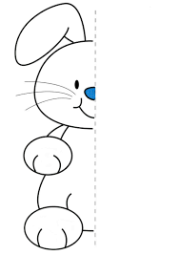
Rəsmin məzmununu uşaqların təəssüratlarına uyğun seçmək lazımdır (onlar maraqlı nə görüblər, eşidiblər və yaxud hansısa cizgi filminə baxıblar və s.). Uşaqların diqqətini məfhumların kağızda yerləşməsinə yönəltmək lazımdır (məsələn, aşağıda torpaq, ot, qar, yuxarıda günəş, göy üzü, göyqurşağı və s.)
Uşaqlara qələm və fırçanı düzgün tutmağı, boyadan düzgün istifadə etməyi öyrətmək müəllimin vəzifələrindən biridir.

Böyük qrupda rəsm
Tərbiyəçi-müəllim uşağa əşyanı detallara bölməyi, onların fəzada yerləşməsinə diqqət yetirməyi öyrətməlidir. Rəng qavrayışını formalaşdırmağı davam etmək vacib məsələlərdən biridir. Rəng qavrayışının formalaşmasına dekorativ rəsm, güllərin, nağıllar aləmindən quşların, qəsrlərin təsviri kömək edir. Böyük qrupda rəsm məşğələlərində diqqət yetirməli məqamlardan biri də təsvirin kağızda yerləşdirilməsidir. Əgər əşya hündürdürsə, kağızı şaquli şəkildə istifadə etmək məqsədəuyğundur. Uşaqlar rəsmi kağızda yerləşdirərək sadə kompozisiya bacarıqları nümayiş etdirirlər. Uşaqlar kağızın aşağı hissəsində əşyaları düz xətt üzrə bir lay yerləşdirə bilirlər, lakin kağız boyu bir neçə lay üzrə əşyaları yerləşdirməklə rəsmi daha mürəkkəb və gözəl etmək olar. Uşaqların marağını çəkən bütün əşyaları təsvir edə bilmələri üçün tərbiyəçi-müəllim onları müxtəlif texnikalar və materiallarla tanış etməlidir.

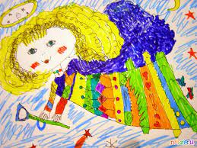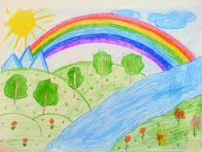

Böyük qrupun uşaqları yaradıcılıq zamanı əvvəl öyrəndiklərini tətbiq edirlər. Məsələn, qalın xətlərin çəkilməsi üçün fırçanın tam xovundan və ya incə xətlər üçün fırçanın yalnız ucundan istifadə edilməsi. Bu priyomları həm əşya üzrə rəsmdə, həm də dekorativ rəsm zamanı istifadə etmək olar. Vacib olan məqamlardan biri də uşaqlarda bütovlük (rəsm çəkərkən və ya rəngləmə zamanı əlini kağızdan ayırmadan xətlərin hamar çəkilməsi), ritm (eyni elementlərin eyni məsafədə çəkilməsi) kimi xüsusiyyətləri inkişaf etdirməkdir.

Məktəbəhazırlıq qruplarında rəsm
Təsviri fəaliyyət zamanı tərbiyəçi-müəllim usaqların diqqətini əşyaların bir-birinə nisbətən yerləşməsinə yönəldir (hansı əşya uzaqda, hansı yaxındadır və ya hansı əşya hansını örtür, hansı böyük, hansı kiçikdir və s.).
Tərbiyəçi-müəllim əsərin gözəliyini, yəni formasını, hamarlığı, fonlar arasında keçidi, xətlərin bir-biri ilə uyumunu, rənglərin hamar keçidini sezməyi öyrədir.
Məktəbəqədər təhsil müəssisələrində qeyri-ənənəvi rəsmçəkmə texnikalarından istifadə edilməsi məsləhətdir, çünki bu texnikalar uşaqlarda özünəinamı artırmaqla yanaşı, həm də kiçik motorikanı inkişaf etdirir. Qeyri-ənənəvi rəsmçəkmə texnikalarının özəlliyi ondadır ki, xüsusi əl qabiliyyəti tələb etmir və ondan istifadə etmək üçün yaş həddi yoxdur. Kiçik qrupdan başlayaraq tətbiq edilə bilər. Bunun üçün xüsusi zərərsiz sulu boyalar mövcuddur (uşaq həmin boyanın dadına da baxa bilər). Qeyri-ənənəvi rəsmçəkmə texnikalarının bir çox növü var. Onlardan bir neçəsi aşağıda verilmişdir.

“Barmaq rəngkarlığı”
Barmaqlarla rəsmçəkmə texnikası “barmaq rəngkarlığı” adlanır. Bu texnika ücün xüsusi kimyəvi qatqısız, təhlükəsiz boya mövcuddur. Barmaq rəngkarlığına barmaqlarla və ovuc içi ilə rəsm aiddir. Ovuc içinin və barmaqların izi ilə qeyri-adi, təkrarolunmaz rəsm əsərləri yaratmaq mümkündür. Bunun üçün sadəcə istək və fantaziya lazımdır.

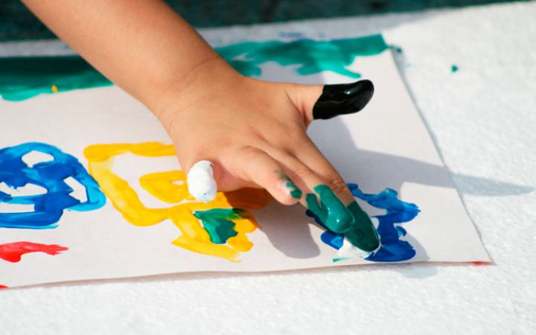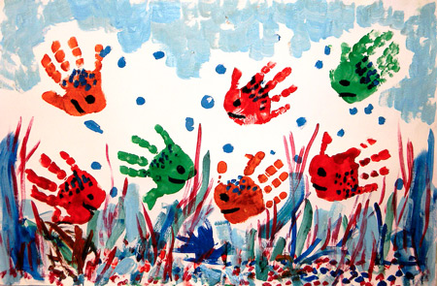

“Ştampinq” texnikası
Burada rəsm müxtəlif ştampların köməyi ilə çəkilir: məsələn, yarpaqların izi ilə. Satışda hazır ştamplar var, amma özümüz də hazırlaya bilərik. Müxtəlif formalı yarpaqları fırçanın köməyi ilə boyayıb, təmiz kağıza çevirsək, yarpağın izi düşəcək. Bundan sonra rəsmi fırça ilə tamamlamaq olar.
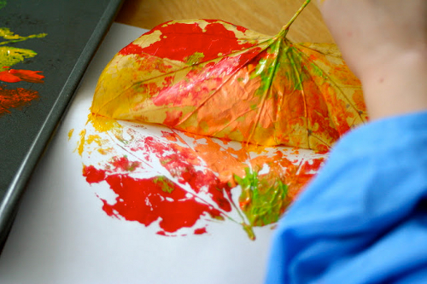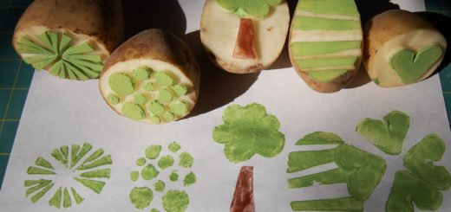

Puantilizm texnikası
Puantilizm fransız sözündən tərcümədə “nöqtə” deməkdir. Fransada təxminən 1885-ci ildə yaranıb. Puantilizm texnikasının özəlliklərindən biri də təmiz rənglərdən istifadə olunmasıdır, yəni rənglərin qarışığına yol verilmir. Rəsm nöqtələrlə çəkilir. Məsələn, qulaq çöpləri ilə. Bu texnika ilə çəkilən rəsmlər parlaq və aydın alınır.

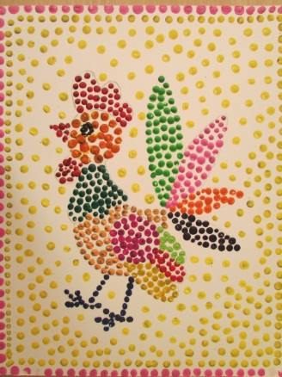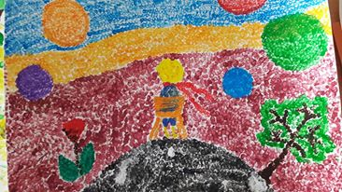

Monotipiya texnikası
Monotipiya çap qrafikasının növüdür. Yunan sözündən “monos” - “bir” “typos” - “iz” kimi tərcümə olunur. Monotipiya texnikasının yaranmasını italyan rəssamı Covanni Kastilyonenin adı ilə bağlayırlar. Psixologiya və pedaqogikada monotipiya texnikasından böyük məktəbəqədər qruplarda daha çox istifadə olunur.
Monotipiya digər qeyri-ənənəvi texnikalar arasından xüsusilə seçilir. Eyni zamanda uşaqların böyük marağına səbəb olur, həm də sakitləşdirir. Monotipiya digər texnikalarla birgə istifadə edilə bilər. Monotipiya texnikasında rəsmçəkmə qaydası belədir. Kağız üzərində rəsm çəkilir, digər kağıza üst-üstə çevrilərək köçürülür. Maraqlı effekt alınır, yaxud hər hansı hamar səthə rəsm çəkilir və digər kağıza ştamp kimi vurulur.
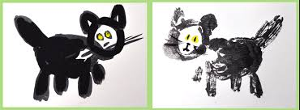

Klyaksoqrafiya
Kağızın bir tərəfinə bir neçə damcı boya damızdırdıqdan sonra kağızı qatlayıb ehtiyatla sığallamaq, kağızı açdıqdan sonra fırça ilə rəsmi tamamlamaq lazımdır.
Kağıza boya ilə bir ləkə saldıqdan sonra ləkə kokteyl çöpü ilə üfürülərək yayılır.
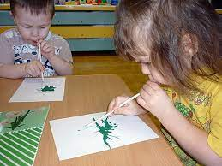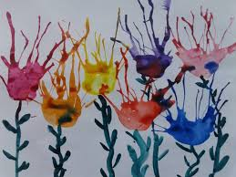

Fotokopiya
Şam və ya sabun parçası ilə rəsm çəkilir, sulu boya ilə rənglədikdə boyanın altından çəkilən rəsm üzə çıxır, şəkil plyonkasındakı kimi. Məhz buna görə texnika fotokopiya adlanır.
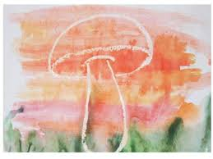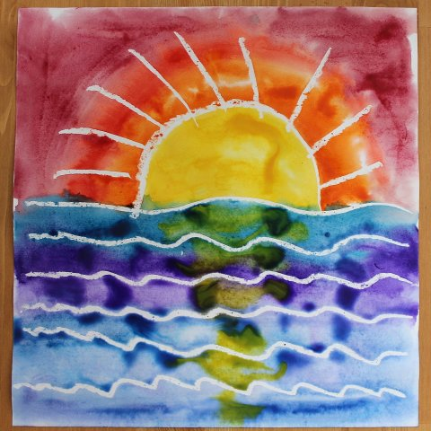

Qrattaj texnikası
Qrattaj (fr.gratter-cızmaq) – cızma üsulu ilə tuş və tünd boyadan istifadə edərək qalın kağız və ya karton üzərində rəsm çəkmək texnikasıdır. Əvvəlcə kağız mum təbaşirlərlə rənglənir, daha sonra isə tuşla və ya qara quaşla örtülür. Quruyandan sonra cızmaqla rəsm çəkilir. Cızdıqca altdan rənglər çıxır və çox gözəl rəsm əsəri alınır. Bu texnika digər texnikalara nisbətən mürəkkəb olduğundan böyük və məktəbəhazırlıq qruplarında istifadə edilə bilər.
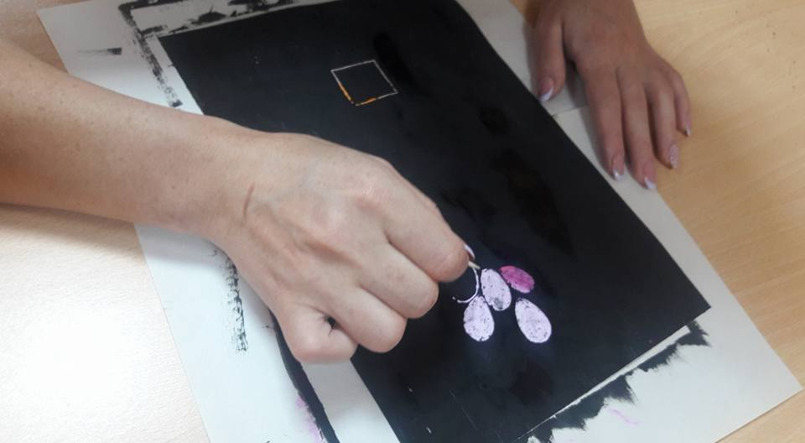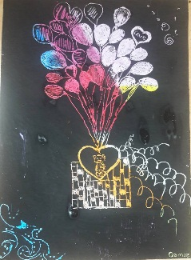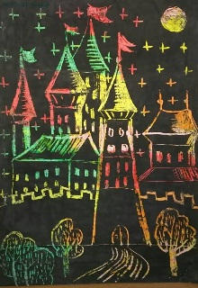

Uşaq bağçalarında applikasiya fəaliyyətinin tədrisi metodikası
Applikasiya (lat.”applicatio” – “birləşmə”) müxtəlif formaların uyğun fon üzərində bədii tərtibatda yerləşdirilməsi kimi başa düşülür. Müxtəlif xalqların məişət, geyim əşyalarında, evlərin tərtibatında və s. tətbiq edilir. Fon kimi karton, qalın kağız, taxta seçilə bilər.
Applikasiya məşğələləri üçün bağçada bir çox vəsaitlərdən: kağız, əksər hallarda parça qırıntıları, karton, saman çöpləri, qurumuş yarpaqlar, güllər, toxumlar və s. istifadə edilir.
Uşaqlar applikasiya fəaliyyətində iş texnikasına yiyələnməklə yanaşı, görüləcək işi öncədən planlaşdırmaq, bunun üçün lazımi materialı seçmək, işə nəzarət və nəticəni qiymətləndirmək kimi bilik və bacarıqlar əldə edirlər.
Applikasiya fəaliyyəti uşaqlarda estetik zövqü inkişaf etdirir. Applikasiya məşğələlərində əldə edilmiş qayçı ilə iş texnikası sayəsində kağızdan quraşdırma məşğələlərində tətbiq edilən kəsmə işi də müsbət təsirini göstərir.

İkinci kiçik qrupda applikasiya (körpələr qrupu, 2-3 yaş)
Applikasiya məşğələsi ikinci kiçik qrupdan başlayır. Bu yaş dövrünün xüsusiyyətlərini nəzərə alaraq onlara qayçı verilmir, bütün fiqurlar onlara hazır vəziyyətdə verilir və ya rəngli kağızları əl ilə cıraraq hazırlayırlar.
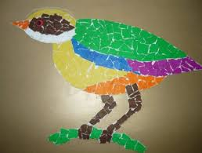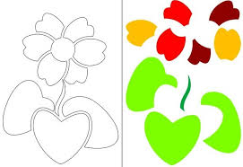

Məşğələyə hazırlıq zamanı əşya toxunaraq və baxaraq təhlil edilməlidir. Məsələn, uşaqlar öyrənəcəklər ki, top yumrudur, hamardır, iki rənglidir, yarısı sarı, yarısı qırmızıdır. Applikasiya zamanı rahatlıqla iki yarımdairəni yapışdırıb top hazırlayacaqlar.
Eyni zamanda əşyanın şəklinə baxıb, hansı hissələrdən ibarət olduğunu müzakirə etmək olar. Məsələn, göbələk gövdə və papaqdan ibarətdir, gövdə aşağıda, papaq isə yuxarıda yerləşir. Hər zaman olduğu kimi oyunun əlavə edilməsi şərtdir.
Məşğələ zamanı vacib məqamlardan biri də uşaqlara yapışdırma və üst-üstə qoyma üsullarının göstərilməsidir. Bunu bütün uşaqların görməsi üçün müəllim bu prosesi molbertdə və ya lövhədə göstərir. O, applikasiya elementlərinin tərs tərəfindən ortasına yapışqan vuraraq lazımi yerə yapışdırır.
Sonrakı məşğələlər zamanı eyni nümayiş etmə prosesini uşaqlardan biri edə bilər. Bir çox uşaqlar mənimsədikdən sonra yapışdırma ardıcıllığını göstərmək əvəzinə sözlə əvəzləmək olar.
Applikasiya zamanı tərbiyəçi-müəllim uşaqlara bir-bir yaxınlaşır, lazım gəldikdə kömək edir, suallar verərək istiqamətləndirir.
Hazır işlər mütləq sərgilənir. Müəllim təhlil zamanı uşaqlarda pozitiv hisslər yaratmağa çalışır. Hər kəsi tərifləyir, işlərdən zövq almağa dəvət edir. Bu, xüsusən başlanğıcda vacibdir, çünki bu mərhələ zamanı uşaqlarda applikasiya fəaliyyətinə maraq oyanır. Tədricən uşaqların diqqəti işin bədii tərəfinə, rəng həllinə yönəlir. Məsələn, applikasiyalara baxarkən onlar bəzilərinin şən və ya hirsli olduğunu qeyd edirlər.
İlin ikinci yarısında artıq uşaqlara səhvləri görməyi öyrətmək lazımdır: məsələn, elementlərin rənginə, ölçülərinə görə düzgün uzlaşmaması və s.

Orta qrupda applikasiya
Bu yaş dövründə uşaqların əl əzələləri möhkəmlənir, hərəkəti daha dəqiq və idərəedilən olur. Tərbiyəçi-müəllim uşaqları aktivləşdirir, əşyaya baxış zamanı uşaqlardan əşyanı təsvir etməyi xahiş edir.
Orta qrupda kəsim əlavə edilir. Buna görə də əsas istiqamət qayçı ilə kəsim texnikasının mənimsədilməsidir. İlk məşğələlərdə tərbiyəçi-müəllim qayçını necə tutmaq lazım olduğunu göstərir.
Sağ əlin böyük barmağını halqaya keçirirlər, ikinci barmaq aşağıdan dəstəkləyir, üçüncü və dördüncü barmaq isə altdakı halqaya keçirilir, kəsici tərəf özündən qarşı istiqamətdə olur.

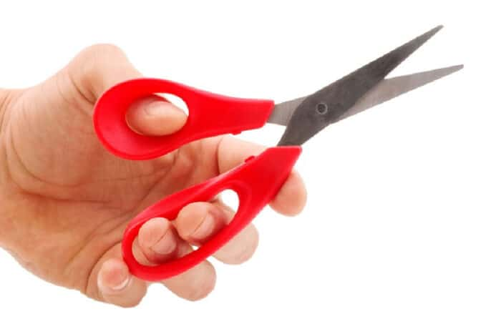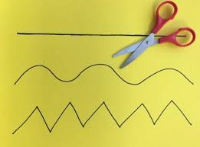

Müəllim kağızı kəsməyi göstərərkən izah edir: sol ilə tutduğunuz kağızı qayçıya yaxınlaşdırırıq, qayçının ağzını açırıq və kağızı arasına qoyub bağlayırıq. Beləliklə, kağızı kəşmiş olduq.
Müəllim tədricən müxtəlif fiqurların kəsilməsini izah edərək göstərir. İlk vaxtlar bunu etmək uşaqlara çətin olur, ona görə birinci ağ kağız üzərində məşq edirlər, sonra isə rəngli kağızlara keçirlər. Müəllim bütün addımlarını sözlərlə müşayiət edir. Məsələn, “indi mən dördkünc kağızın içindən oval kəsəcəyəm, bunun üçün yavaş-yavaş küncləri yuvarlaqlaşdıracağam və budur, oval hazırdır”.
Məşğələ zamanı sözün rolu əvəzsizdir. Tərbiyəçi-müəllim uşaqların bilik və bacarıqlarına arxalanaraq tapşırığı izah edərkən göstərmir, müxtəlif suallar verir və onlar özləri necə işləyəcəklərini qeyd edirlər. Bədiiliyi artırmaq üçün şeir, tapmacalardan istifadə olunur. Qayçı ilə işləmək çətin olduğu üçün burada müəllim hər uşağa fərdi yanaşır. Bir uşağa qayçı ilə kəsimi göstərərkən bütün qrupu da diqqətində saxlayır, tez-tez işin mərhələlərini səsləndirir, çətinlik çəkən uşaqlara fərdi yaxınlaşır.
İşlərə baxış zamanı müəllim elə suallar qoyur ki, uşaqlar özləri səhvlərinin səbəblərini səsləndirirlər.

Böyük qrupda applikasiya
Burada da applikasiya üçün gündəlik həyatda olan əşyaların izlənilməsi yer alır. Məşğələ zamanı uşaqlar sorğusuz əşyaları müzakirə etməyi öyrənirlər. Böyük qrupda əşyaların keyfiyyətinə, xüsusiyyətlərinin müqayisəsinə, ölçü nisbətinə diqqət yetirilir.
Yalnız çətin iş olduqda nümunələrdən istifadə edirlər: məsələn, güllər olan güldan illustrasiyaları. Burada güldanın formasının simmetrik olmasına diqqət yetirilir. Kəsim priyomları hər məşğələdə müəllim tərəfindən nümayiş etdirilmir, daha çox uşaqların təcrübəsinə əsaslanılır, bəzi uşaqlar çətin məqamları izah etməyə dəvət edilir. Lakin yeni kəsim texnikası olduqda, tərbiyəçi-müəllim onu nümayış etdirir: məsələn, qarmon şəklində qatlanmış kağız üzərində eyni formanın kəsilməsi. Müəllim öncə kağızı necə qatlamağı, daha sonra isə eyni formanın kəsimini göstərir.

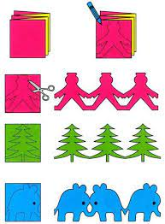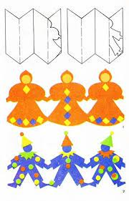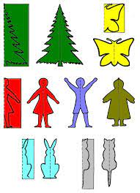
Uşaqların çətinlik çəkdiyi məqam simmetrik formanın kəsimidir. Bu halda müəyyən məşq tələb olunur, kağız ortadan iki yerə qatlanır, qələm ilə əşyanın konturu çəkilir və kəsilir. Nəticədə simmetrik şəkil alınır və uşaqlar tədricən bu priyomdan istifadə etməyi öyrənirlər.
Yeni applikasiya hazırlama priyomu mütləq nümayiş olunur: məsələn, dekorativ iş zamanı kağızı cıraraq, nahamar “tüklü” fakturanın alınmasının nümayişi. Müəllim mütləq vurğulayır ki, applikasiya zamanı qayçı istifadə olunmayacaq, ancaq barmaqlarla işləyəcəyik. Bir əlimizdə kağızı tuturuq, digər əlimizın böyük və ikinci barmağı ilə kağızı kiçik parçalara bölürük. Bu üsul uşaqlara maraqlı və əyləncəli gəlir.
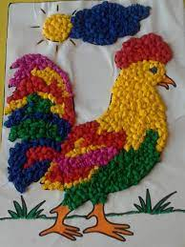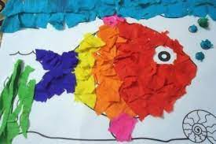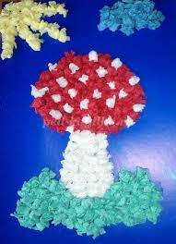
Böyük qrupda tərbiyəçi-müəllim suallardan əlavə bədii aktivliyi də istiqamətləndirir. Məsələn, applikasiyaya başlamazdan öncə kağızın rənginin seçilməsi, hansı elementlərin əlavə edilməsi, harada yerləşdirilməsi barəsində düşünməyi tövsiyə edir. Tərbiyəçi-müəllim uşaqların işinə müdaxilə etmir, kənardan müşahidə edir, istiqamətləndirir.
İşlərin təhlili uşaqların aktiv iştirakı ilə aparılır. Yenə də müəllim applikasiya işlərinin bədii xüsusiyyətlərinə, kəsimin keyfiyyətinə, səliqəsinə diqqət yetirir, lakin orta qrupla müqayisədə tələblər artır, yaratdığı əsərə tənqidi yanaşmaq, digər işlərlə müqayisə etmək öyrədilir. Məsələn, qrupa kağızın rəng seçiminin uğurlu olub-olmaması, hissələrin səliqəli kəsilib-kəsilməməsi, düzgün yerləşdirilib-yerləşdirilməməsi barədə düşünmək təklif edilir.

Məktəbəhazırlıq qrupunda applikasiya
Gündəlik işində tərbiyəçi-müəllim müxtəlif əşyalara, oyuncaqlara, dekorativ-tətbiqi sənət nümunələrinə, illustrasiyalara baxış təşkil edərkən onların xarakterik xüsusiyyətlərini qeyd edir. Məsələn, oyuncaq tülküyə baxarkən müəllim onun forması, rəngi, ölçü nisbətlərindən başqa, həm də obraz olaraq xüsusiyyətlərinə də diqqəti yönləndirir. Tülkü çoxbilmişdir, cığaldır. Sonra isə uşaqlardan oyuncağa bir daha diqqətlə baxmağı və bu xüsusiyyətləri tülkünün necə büruzə verməsi barədə danışmağı xahiş edir. Uşaqlar zahirən görünən xüsusiyyətləri obrazın xüsusiyyətləri ilə əlaqələndirərək bunları qeyd edə bilərlər: tülkünün baş quruluşu uzunsovdur, qulaqları şaquli və itidir, bədəni uzunsovdur, quyruğu uzun və tüklüdür. Applikasiya zamanı uşaqlar bunları yadına salır və işləri daha ifadəli və parlaq alınır.
Uşaqların diqqətini obyektlərin təsviri və ifadə xüsusiyyətlərinə cəmləyərək müəllim onları eyni vaxtda kəsmə yolları, ümumiyyətlə, iş mərhələləri haqqında düşünməyə təşviq edir. Uşaqları daha çox aktivləşdirmək, onların müstəqilliyini inkişaf etdirmək vacibdir.
Məktəbəhazırlıq qrupunda kəsmə texnikasının nümayişi qismən olur. Tanıdıqları texnikaları uşaqların özləri xatırlaya bilər. Siluet kəsimində müəllim uşaqların diqqətini əşyanın kontur xəttinə, məkandakı mövqeyinə və ölçülərinə, qayçının hərəkətlərinə cəlb edir.
Məktəbəhazırlıq qrupunda söz aparıcı rol oynayır. Tərbiyəçi uşaqlara suallar verməklə onlara düşünməyi, əsaslandırmağı, müstəqil həll yolları tapmağı öyrədir, lazım gəldikdə xatırladır, qeyd edir, məsləhətlər verir. Əgər uşaqlar “güldanda bir buket çiçək” hazırlayırlarsa, müəllim qeyd edir ki, kəsilmiş güldan əvvəlcə yarıya qədər (yalnız aşağı hissəsi) yapışdırılır, sonra gül buketini düzəldib yapışdırırıq, sonra isə güldanın yuxarı hissəsini yapışdırırıq və güllərin sapları onunla örtülmüş olur.
Digər qruplardan fərqli olaraq burada uşaqlar kəsmə texnikasında köməyə ehtiyac duymadıqlarından bütün diqqət onların yaradıcılıqlarının sərbəstliyi və ifadəliliyinə yönəlir.
Fəaliyyət zamanı uşaqları bir-birinə kömək etməyə təşviq etmək lazımdır. Məsələn, kəsim texnikasını yaxşı bilən uşağın yanına bu məsələdə bir qədər zəif bacarıqları olan uşağı oturtmaq və ona kömək etməsini xahiş etmək olar.
Fərdi iş zamanı müəllim təlimat vermək əvəzinə məsləhət verir, suallar ünvanlayaraq istiqamətləndirir. Qrup işləri zamanı isə müəllim hər qrupa yaxınlaşır, hər kəsin iştirakını təmin edir.
Əsərlərin təhlili prosesində müəllim uşaqlara obrazlı, xarakterik, ifadəli xüsusiyyətləri qeyd etməyi, müstəqil şəkildə səhvləri tapmağı və səbəblərini izah etməyi öyrədir; uğurlu rəng həllinə, kəsilmiş xətlərin gözəlliyinə, bütövlükdə işin keyfiyyətinə diqqət yetirməklə əsəri estetik qiymətləndirmək bacarığını inkişaf etdirir.
Təəssürat mübadiləsi aparmaq və baxaraq zövq almaq üçün uşaqların əsərləri sərgilənir.
Applikasiyalar uşaq bağçasının dekorasiyasında, oyunlar və əyləncələr zamanı istifadə edilə bilər.

Uşaq bağçalarında yapma fəaliyyətinin tədrisi metodikası
1-ci kiçik qrupda yapma (körpələr qrupu, 1-2 yaş)
Yapma işi 1-ci kiçik qrupdan başlayır. Uşaqların yapma işi tərbiyəçi-müəllimin nəzarəti altında edilir. Uşaqlar gili və ya plastilini masa və ya lövhə üzərində yayaraq və ya ovucları içində yumrulayaraq onlardan tanış əşyalar yapırlar (kolbasa, top, alma, göbələk, halqa və s.). Yapma zamanı vacib məqam həm əyanilik, həm də izahdır. Ona görə tərbiyəçi-müəllim hər addımını səsləndirir (“gil parçasını bir ovucuma qoyuram, sonra digər əlimin ovucunu üstünə qoyuram və yuxarı-aşağı dığırlayıram, kolbasa forması alınır”). Bu tip izahlar hər məşğələ zamanı olmalıdır ki, gələcəkdə uşaqlarda yapma işində müəyyən ardıcıllıq vərdişi formalaşsın və gələcəkdə sərbəst istifadə edə bilsinlər.
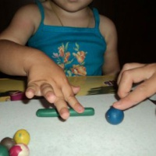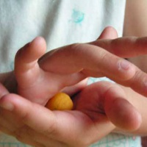
Belə məşğələnin bütün qrupa keçilmə müddəti 10-12 dəqiqədən çox olmamalıdır. Tərbiyəçi-müəllim masa arxasında oturur, qarşısında gil və lövhə olur, uşaqlar yarımdairə şəklində düzülmüş stullara əyləşirlər, müəllim iki-üç ədəddən çox olmayaraq əşya yapır ki, uşaqlar prosesi izləməkdən bezməsinlər. Məşğələ şeirlə və ya mahnı oxumaqla bitir.
Vacib şərtlərdən biri məşğələyə oyunun əlavə edilməsidir. Məsələn, müəllim top düzəltmədən öncə uşaqlara topun dairəvi olmasını və onunla birgə yapma zamanı etməli olduqları hərəkəti anlamaları üçün kiçik toplarla oynamağı, ovuclar içində fırlatmağı təklif edə bilər. Bu tip oyunu nəinki məşğələdən öncə, həm də məşğələ zamanı yapmada çətinlik çəkən uşaqlarla oynamaq olar.
Yapmaya maraq ondan irəli gəlir ki, yapılmış əşyalarla oynamaq olur. Məsələn, topu yuvarlamaq olur. 1-ci kiçik qrupda yapma işi heç bir süjet xətti olmayan əşyəvi xarakter daşıyan fəaliyyətdir, yəni uşaqlar ayrı-ayrı əşyalar yapırlar.
Uşaqların əl işləri stendə yerləşdirilir və bir müddət orada qalır ki, vaxtaşırı həmin işlərin təhlilini apara bilsinlər.

2-ci kiçik qrupda yapma (körpələr qrupu, 2-3 yaş)
Bu qrupun uşaqları müəyyən bilik və bacarıqlara sahibdirlər. Onlardan bəziləri materialla tanışdırlar, bilirlər ki, gildən yapma etmək mümkündür, silindri, dairəni, diski yapmağın sadə üsullarını bilirlər. Buna baxmayaraq, onlarda barmaq hərəkətləri və formanın alınması arasında əlaqə yoxdur, yapma zamanı gigiyenik qaydalar tam bərkiməyib. Buna görə də ikinci kiçik qrupda yapma zamanı əldə edilmiş bilik və bacarıqlar möhkəmləndirilir.
Yapma fəaliyyətinin uğurlu olması müəllimin hansı metod seçməsindən asılıdır. Tərbiyəçi-müəllim uşaqlarla birgə topları, meyvələri, qələmləri və digər tanış əşyaları incələyir. Bu zaman uşaqların həmin əşyaları əlində tutmağı, formanı, həcmini hiss etmələri vacibdir. Əşya yuvarlaqdırsa, onu ovucların arasında yuvarlamağı, silindrikdirsə, sürüşdürməyi təklif etmək olar.
Bu şəkildə bir neçə hissədən ibarət olan əşyalar da incələnir, məsələn, gəlincik. Əvvəlcə, müəllim fikri formaya yönəldir, başı, bədəni, qolları, ayaqları və s. Eyni zamanda hissələrin ölçüləri və sayı müzakirə olunur (hansı hissə daha böyük, hansı daha kiçikdir, neçə qol, ayaq, baş hissə var). Formanı incələdikdə daha hansı əşyaların eyni formada olduğunu müzakirə etmək zəruridir.
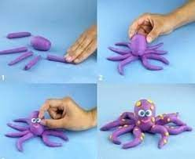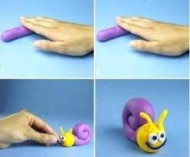
2-ci kiçik qrupda öyrənmə uşaqların müstəqilliyinin inkişafına hədəflənməlidir. Buna görə də əgər priyomlar uşaqlara tanışdırsa, müəllim onu nümayiş etmir.
Fəaliyyətin nəticəsi o zaman olur ki, tərbiyəçi-müəllim uşaqlarda yapma işinə maraq oyadır. Məsələn, gəlinciklər üçün peçenye hazırlayacaqlarını deyə bilər və ya cücələri yapdıqdan sonra yaşıl kağız üzərində qoyub deyə bilər ki, indi cücələr otluqdadır. Yəni istənilən halda hər fəaliyyəti oyuna çevirməyi bacarmalıdır, çünki oyun vasitəsi ilə uşaqlar obrazı daha yaxşı mənimsəyirlər. Yapmadan sonra uşaqlar nə etdiklərini xatırlayır və valideynlərinə bu barədə danışırlar.
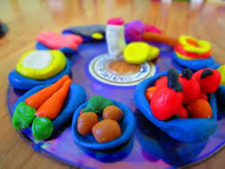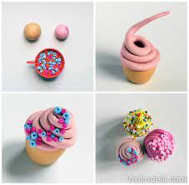
Uşaqların əl işlərinin təhlilinin apararılması çox məsuliyyətli işdir. Birinci kiçik qrupda olduğu kimi müəllim yapmanın ayrı hissələrinin keyfiyyətini yox, ümumi nəticəni təhlil edir (bəzi uşaqlara çatışmazlıqları qeyd etmək olar). Məsələn, uşaqlar bir əşya yapırlar. Onun hissələrini bərk basaraq birləşdirməlidirlər. Kimdəsə bu alınmır və əşya dağılır. Bu zaman müəllim uşaqlara sualla müraciət edir və uşaqlarla birlikdə əşyanın dağılma səbəbini öyrənirlər və məlum olur ki, hissələri bərk birləşdirmək üçün birləşmə hissələrini bərk basmalıdırlar. Həmin uşaq ilk öncə özü səhvini düzəltməyə çalışır, alınmadığı təqdirdə müəllim kömək edir.

Orta qrupda yapma
Proqramın uğurlu keçməsi və öyrənilən materialın möhkəmləndirilməsi üçün müəllim uşaqların yapma zamanı diqqətini və ətraf aləm haqqında təsəvvürlərini artıran müxtəlif priyomlardan istifadə edir. Qrupda və gəzinti zamanı müəllim ətraf aləmdə olan əşyaları və baş verən hadisələri müşahidə etməyə dəvət edir. Məsələn, quşun necə dən yeməsi və ya göbələyin neçə hissədən ibarət olması, pişiyin süd içməsi və s. Müəllim uşaqların fikrini yalnız formaya deyil, həm də hərəkətlərə yönəldir ki, uşaqlar yapma zamanı bunlardan istifadə etsin. Müəllim qeyd edir ki, heyvanın aldığı poza onun nə etməsi ilə bağlıdır. Məsələn, quş dən yeyərkən başını aşağı əyir, su içərkən isə əvvəl başını əyir, dimdiyinə su yığır, sonra isə suyu udmaq üçün başını geriyə atır, kirpi qorxursa, yumrulanır.
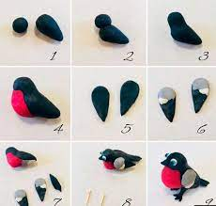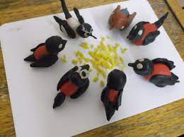
Uşaqların düzəltdiyi əşyaların quruluşunu yadda saxlamaları üçün müəllim hissələri göstərərək izah edir (başı harada yerləşir, bədəni və s.) uşaqlar isə təkrarlayır. Uşaqlarda forma, nisbətlər haqqında ümumi fikir formalaşır. Yapmanın ilkin mərhələsində yapma üsulunun aydın olması üçün müəllim əşyanı vizual təhlil edir, digər tanış əşyalarla müqayisə edir. Məsələn, uşaqlar gəlincik yapanda onun qollarının çubuğa, bədəninin isə kökə bənzədiyini qeyd edir. Demək ki, qollarını çubuq, bədənini isə kök kimi yapmalıyıq.
Dörd yaşlı uşaqların bacarıqları o qədər də çox deyil. İlk başda oval forma, hissələrin yayaraq birləşdirilməsi alınmır. Məhz buna görə də tərbiyəçi-müəllim yapma üsulunu izah edərək göstərir. Əsasən uşaqlara yeni və ya yaxşı mənimsənməmiş yapmanın üsulu nümayiş etdirilir.
Yapmaya maraq artırmaq üçün müəllim kartondan yarpaq hazırlaya bilər. Uşaqlar almanı yapandan sonra həmin yarpağı əlavə edə bilər. Zamanla yarpağı da yapacaqlar.
Daha parlaq obraz yaratmaq üçün canlı obyektlərin müşahidəsindən başqa müəllim tərəfindən yapılmış fiqurları izləmək olar. Eyni obyekt müxtəlif rakursda götürülür, məsələn, dən yeyən quşlar və sakitcə dayanan quş. Lakin unutmaq olmaz ki, bir məşğələ zamanı iki fiqurun yapılması uşaqlar üçün çətindir. Buna görə də tərbiyəçi-müəllim onlara bəyəndikləri pozada bir obyekti yapmağı təklif edə bilər.
Beləliklə, bütün quşları bir stendə yerləşdirərək onu quş bəsləyicisi adlandırır. Quş bəsləyicini tərbiyəçi-müəllim əvvəlcədən kartondan istifadə edərək hazırlaya bilər.
Fəaliyyətə başlamazdan əvvəl və ya yapma prosesi zamanı müəllimin qrupa suallar ünvanlaması uşaqları aktiv işə sövq edir.
Azad mövzuda yapma işləri orta qrupda xüsusi yer tutur. Məşğələnin əvvəlində müəllim uşaqların mövzu seçiminə kömək edir, istiqamətləndirir. Onlardan yaxın zamanda gəzintidə gördükləri və ya kim haqqında oxuduqlarını xatırlamağı xahiş edir.
Mövzu seçildikdən sonra müəllim uşaqları suallar verərək istiqamətləndirir. Məsələn, “Sənin dovşanın nə edir? Elə et ki, hamıya aydın olsun ki, o oturur”.
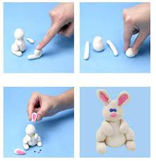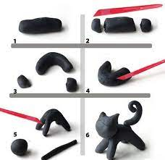
Uşaqların forma, ölçü nisbəti, yapma üsulu haqqında təsəvvürünü artıraraq pedaqoq işin nəticəsini təhlil edir, qısa söhbət aparır ki, uşaqlar nəticə haqqında düşünsünlər. Onların cavablarını ümumilləşdirir və təkrarlayır.

Böyük qrupda yapma
Bu yaş dövründə bilək sümüklərinin bərkiməsi prosesi başlayır, kiçik və böyük əzələlər bərkiyir. Buna görə də gil ilə daha çətin manipulyasiyaların edilməsi mümkün olur.
Vizual obrazların formalaşmasına görə böyük qrupun uşaqları orta qrupun uşaqlarına nisbətən obyektləri dinamikada yapırlar, lakin bu hərəkət əvvəlcədən düşünülmür, mexaniki verilir. Məsələn, uşaq it yapır və təsadüfən ayaqları aralı olur və bu qaçan iti xatırladır. Tərbiyəçi-müəllim itin nə etdiyini soruşanda uşaq itin yiyəsinin arxasınca qaçdığını qeyd edir.
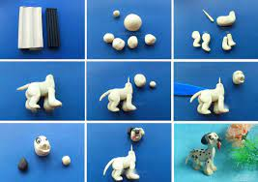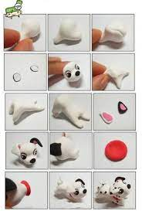
İlk mərhələdə naturadan istifadə edilir. Uşaqlar üçün bu çox çətindir, çünki öz əsərini daim müqayisə etməli olursan. Naturadan yapma əşya ilə tanışlıq tələb edir. Bunun üçün uşaqları kiçik qruplara bölürlər, hər bir uşaq əşyanı əlinə götürür, onun formasını, ölçüsünü təyin edir. Onun forması, ölçüləri barədə tərbiyəçi-müəllim suallar verərək, uşaqların diqqətini əşyanın xüsusiyyətlərinə yönəldir. Əgər uşaqlar necə yapmalı olduqlarını bilirlərsə, işə başlayırlar, yox çətinlik çəkirlərsə, tərbiyəçi-müəllim yapma üsulunun bir hissəsini göstərir.
Böyük qrupda yapma üsulu, demək olar ki, tam göstərilmir, çünki uşaqlar artıq bütün üsullarla tanışdırlar. Lakin tanış olmayan üsul olarsa, göstərilir.
Süjet üzrə yapma xüsusi öyrənmə priyomu tələb edir. Adətən təklif olunan süjet tanış əşyaları əhatə edir. Buna görə də yapma üsulu və ardıcıllıq izahı tələb olunmur, hazırlıq mərhələsinə isə əşyaya baxış, bədii ədəbiyyatın oxunması, illustrasiyalara baxış daxildir. Uşaqların diqqəti əşyanın formasına yönəldilir.
Məşğələnin əvvəlində kompozisiya həlli müzakirə olunur. Məsələn, uşaqlar pişiyi balaları ilə yapmaq istəyirlər, qərar verməlidilər ki, stend necə olmalıdır, pişiklər hansı pozada olmalıdır. Məşğələ zamanı tərbiyəçi-müəllim hər uşağa nəzarət edir, lazım gəldikdə suallar verərək ( “Düşün, belə halda pişiyin ayaqları necə olmalıdır?”) onları istiqamətləndirir.
Yapmanın nəticəsinə müəllimin yaratdığı situasiya təsir edir. Məsələn, məşğələdən öncə yapılmış qab-qacaqdan oyun üçün istifadə edə biləcəklərini qeyd edə bilər.
Məşğələnin sonunda yapmanın nəticəsi müzakirə olunur. Tərbiyəçi-müəllim uşaqlara öz əsərini təqdim etməyi, onu təsvir etməyi təklif edir.

Məktəbəhazırlıq qrupunda yapma
Məktəbəhazırlıq qrupu uşaqlarının əl işləri daha maraqlı və ədəbi olur, çünki onların vizual obrazları daha çoxdur. Azad mövzuda olan yapma işi üçün uşaqlar özləri mövzu seçməyi öyrənirlər. Bəzən müəllim özü istiqamətləndirir, hansısa nağıldan bir qəhrəmanı yapmağı təklif edir.
Yapmada bədii həll üçün çoxlu vizual obrazlara ehtiyac var. Buna görə də yapmadan öncə müəllim uşaqlara müşahidə etməyi təklif edir. Məsələn, deyə bilər ki, “biz bu gün xoruz yapacağıq, gəlin görək o, mahnı oxuyarkən başını necə edir?” Bu zaman uşaqlar daha diqqətlə izləməyə meyillənəcəklər. Müşahidəni şəkillər üzərində və ya video vasitəsi ilə aparmaq olar.
Uşaqlar üçün insan yapmaq çətindir, bunun üçün gəzinti zamanı uşaqlar bir-birini izləyirlər. Tərbiyəçi-müəllim uşaqların diqqətini geyimlərə yönəldir. Qızlar necə geyinir, oğlanlar necə geyinir, analar necə geyinir, atalar necə geyinir.
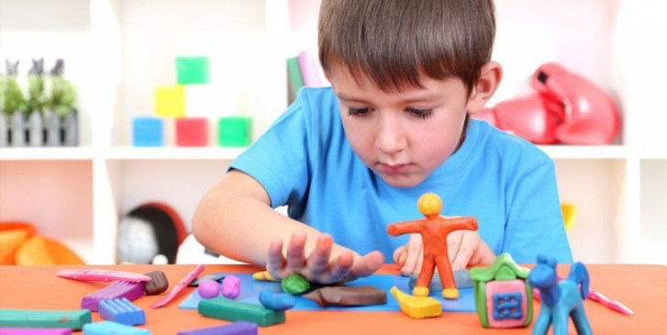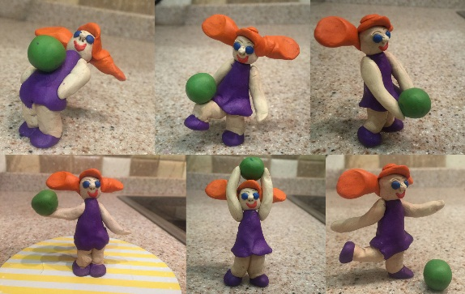

Bəs hərəkəti necə vermək olar?
Uşaqların diqqətini insanların hərəkət zamanı bədən üzvlərinə yönəltmək lazımdır. Məsələn, uşaq xizək sürür. Onun bədəni və başı bir az önə əyilib, bir ayağı dizdən qatlanıb və qabağa qoyulub, digər ayağı isə arxada və düzdür, bir qolu dirsəkdən qatlanıb və öndədir, digəri isə arxadadır.
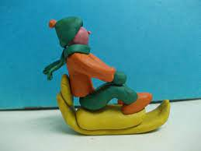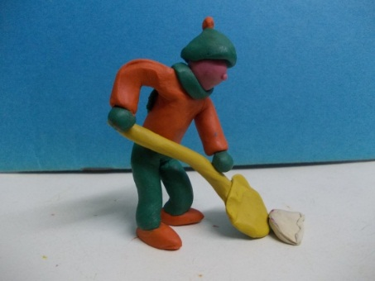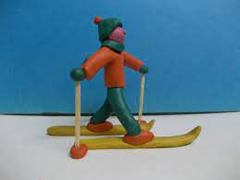
Məktəbəhazırlıq qrupunda müəllim yalnız tanış olmayan texniki priyomları göstərir, qalan məsələləri uşaqların öhdəsinə buraxır. Yapma prosesində uşaqlar işi özləri planlayır, yapma üsulunu özləri seçir. Müəllim müşahidə edir və əgər ehtiyac varsa, sual verir. Məsələn, müəllim görür ki, filin xortumu qısadır, uşağa filin o xortumla taxta parçalarını necə götürəcəyi barədə düşünməyi təklif edir.
Uşaqlara süjet üzrə yapmanı öyrədərkən müəllim bədii ədəbiyyatdan istifadə edir. Elə əsərlər seçməlidir ki, orada qəhrəmanlar fərqli situasiyalarda olsun. Dinləmə zamanı uşaqlarda hərəkətli obrazların yaranması vacibdir. Sonra isə uşaqlar hər hansı personajı və ya epizodu seçib yapır.

Uşaq bağçalarında quraşdırma fəaliyyətinin tədrisi metodikası
Uşaqların əməli fəaliyyətini düzgün istiqamətləndirmək üçün onların oyuna olan marağını azaltmadan əməklə məşğul olmaq tələbatını quraşdırma işləri ilə formalaşdırmaq olduqca vacibdir.
Quraşdırma əvvəlcədən müəyyənləşdirilmiş məmulatın (məhsulun, əşyanın) hazırlanmasına, tamamlanmasına yönəldilmiş əməli fəaliyyətdir. Uşaqlar üçün quraşdırma işləri ilk növbədə onların maraqları ilə şərtlənir. Onlar tikinti ilə bağlı müxtəlif qurmalar aparmaq, oyuncaqlar hazırlamağa daha çox həvəs göstərirlər.
Aparılan müşahidələr va təcrübələr sübut edir ki, uşaqların əqli inkişafinda quraşdırma işlərinin rolu əvəzsizdir. Bu zaman uşaqda əşyanın xarici əlamətlərini fərqləndirmək (forması, ölçüsü, qurulması və s.), idraki və əməli fəaliyyət, təhlil aparmaq bacarığı inkişaf edir. Quraşdırma fəaliyyəti zamanı uşaqlarda ətraf aləmdə olan əşyalar haqqında ümumiləşmiş təsəvvürlər formalaşır. Əşyalarda ümumi va xüsusi əlamətlərin olduğu qənaətinə gələn uşaqlar evlər, körpülər, nəqliyyat va başqa məmulatlar quraşdırarkən həmin cəhətlərə daim istinad edirlər. Əşyaların ayrı-ayrı hissələrdən ibarət olduğunu dərk edirlər.
Quraşdırmanın təşkili formaları mövzunun məzmununa görə müxtəlifdir. Burada uşaq müxtəlif növ materiallardan (kağız, karton, təbiət materialları və s.) istifadə edib quraşdırma apararkən nümunəyə, hər hansı mövzuya, fikrə və tələblərə görə işini qurur.

1-ci kiçik qrupda quraşdırma (körpələr qrupu, 1-2 yaş)
Bu yaş dövründə quraşdırma fəaliyyəti üçün ən uyğun material müxtəlif formalı bloklar hesab edilir. Onlar taxtadan, plastikdən və s. hazırlanır və uşağın diqqətini cəlb etmək məqsədi ilə rəngarəng olur.

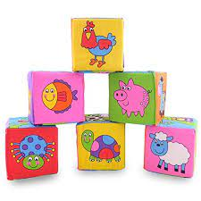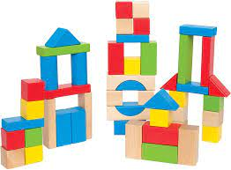
Onlardan çoxlu oyuncaqlar hazırlamaq mümkündür. Bu yaş dövründə uşaqların diqqətini böyüklərin hərəkətlərinə yönəltmək lazımdır. Müəllim hər addımını sözlə izah edərək nümayiş edir, uşaqlar isə təkrarlayırlar. Bu yaşda iki blok formasından istifadə edilir: kub və kərpic (paralelepiped). Müəllim tədricən tapşırıqları çətinləşdirir, quraşdırmada iştirak edən detalların sayını artırır və prizmanı əlavə edir. Məsələn, ilkin olaraq müəllim oyuncaqların yorulduğunu qeyd edərək, onlara oturacaq düzəltməyi təklif edə bilər. İki kubun üzərinə kərpic qoymaqla oturacaq alınır. Tədricən isə stol, stul, maşın, pilləkan, yataq düzəltmək məşğələnin mövzusuna daxil edilir. Uşaqlar blokları ölçülərinə və formasına görə ayırd edə bilirlər, bir-birinin üzərinə qoymaqla müxtəlif qurmalar edən uşaqlar tərbiyəçinin nümayiş etdirdiyi işləri adlandıra bilirlər. Bu yaş qrupunda quraşdırma işlərinə uzun vaxt sərf etmək səmərəli olmur. Tapşırıqlar tədricən çətinləşdikcə ona uyğun olaraq vaxtı artırmaq lazımdır. İlk əvvəl 3-6 dəqiqə kifayətdir. Quraşdırma işi tamamlandıqda tərbiyəçi uşaqların fikirlərini dinləyir, əl işlərinin dayanıqlılığını, gözəlliyini vurğulayır.

2-ci kiçik qrupda quraşdırma (körpələr qrupu, 2-3 yaş)
Bu yaş dövründə uşaq əqli və fiziki cəhətdən daha da inkişaf etdiyindən onun dinləmə və dərketmə bacarığı da artır. Bu dövrdə uşaqlar nəinki böyüklərlə, eyni zamanda bir-birilə də sərbəst ünsiyyət yaratmaq imkanında olurlar.
Əvvəlki bilik və bacarıqlar əsasında tikinti materialları ilə (bloklar) oyunlar təşkil etmək uşaqları daha çox cəlb edir. Oyun zamanı işin texniki cəhətlərinə diqqət və maraq artır, yeni-yeni üsullar, yanaşmalar, ifadələrin qavraması mərhələsi başlayır. Onlar 4-5 kərpici və ya kubikləri üst-üstə qoymaq, onları stolun üstündə müxtəlif formada (uzununa, eninə) düzmək, özünəməxsus elementar qurma nümayiş etdirmək, detalları fərqləndirmək və adlandırmaq, fikir söyləmək (kubik, kərpic, enli-ensiz, böyük-balaca, qoy, götür, gətir və s.) bacarıqlarına sahib olurlar. Uşaqlar anlayışlarla bağlı qazanılan ümumi bacarıqları təxminən 8-10 oyunda istifadə etməklə (yol enlidir və ya ensizdir, qatar, hasar, mebel, avtomobil və s.) əldə edirlər.
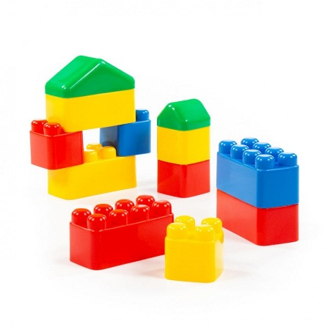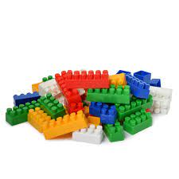
İkinci kiçik qrupdan başlayaraq quraşdırma işlərində konstruktordan istifadə edilir. Sadə qurğular hazırlayırlar. Məsələn, tərbiyəçi avtomobillər üçün qaraj hazırlamağı təklif edir. İlk öncə suallar ünvanlayaraq qarajın əhəmiyyəti və funksiyaları müzakirə olunur, bağçanın yerləşdiyi ərazi yaxınlığında qaraj varsa, nümayiş olunur, yoxdursa, illüstrasiyalar üzərində müşahidə aparılır, sonra isə uşaqları istiqamətləndirməklə qaraj quraşdırılır.

Orta qrupda quraşdırma
Bu yaş dövründə uşaqların tikinti materialı ilə quraşdırma işləri bir qədər mürəkkəbləşir. Onlar detalların adlarını fərqləndirməyi, rənglərini, quraşdırmanı, düzməyi və həm də tərbiyəçinin göstərişi olmadan maşın yolu, tramvay xətti, qüllə, darvaza, mebel, evcik və s. quraşdırma üzrə bilik və bacarıqlara yiyələnirlər.
Tərbiyəçi uşaqlara müəyyən tikilini öyrətməzdən əvvəl yalnız həmin əşyanı və hissələrini göstərməklə kifayətlənmir.
Yol tikintisi ilə bağlı məşğələ üzrə oyun həyata keçirilməzdən əvvəl tərbiyəçi gəzinti təşkil etməlidir. Nəqliyyat və evlərarası yolların xüsusiyyətləri barədə onları məlumatlandıraraq yaradıcı təfəkkür formalaşdırmalıdır ki, uşaqlar yolun estetikasını diqqətdə saxlamaqla quraşdırmada müvafiq rəngdə kərpic seçə bilsinlər.
Tərbiyəçi uşaqlara əvvəlki illərdə qazandıqları bilik və bacarıqlar əsasında tikintilərdə istifadə olunan detalları seçməyi tapşıraraq hər hansı fikrə və mövzuya görə quraşdırmanın aparılmasını təklif edir. Uşaqlar əməli fəaliyyətdə müstəqil olaraq işin axıra çatdırılmasına diqqət göstərirlər. Quraşdırılan oyuncaqlara məmulatın nə dərəcədə uyğun gəldiyi təhlil edilir. Onların işi təkcə keyfiyyətinə görə yox, fəaliyyətin xarakterinə görə təhlil edilir.
Orta qrupda kağızla quraşdırma edilir. Oyuncaqlar əsasən ağ, rəngli, qalın kağızdan və nazik kartondan istifadə edilərək hazırlanır.
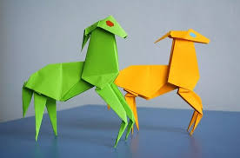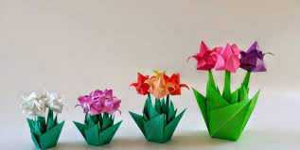
“Oriqami” yapon dilindən götürülmüşdür, mənası “qatlanmış kağız” deməkdir. Oriqaminin tarixi kağızın yarandığı Qədim Çinə gedib çıxır. Çində oriqamini “ağ kağız incəsənəti” adlandırırlar. Oriqaminin əsas qanunu artıq heç nə əlavə etməmək və ya heç nə çıxarmamaqdır. Bu qanun oriqaminin yarandığı gündən bu günə kimi mövcuddur və ona riayət olunur. Məsələn, bu qanun texnikanı unikal edir.
XIX əsrin əvvəlində alman pedaqoq, məktəbəqədər tərbiyə üzrə mütəxəssis Fridrix Frebel uşaq bağçalarında uşaqların zehnini, yaradıcılığını, intellektini inkişaf etdirmək üçün oriqami məşğələlərinin keçirilməsini təklif etdi. Müəllim oriqami texnikasından uşaqlara həndəsi qaydaları öyrətmək məqsədi ilə istifadə edirdi. Oriqaminin uşaq bağçasında istifadəsi ideyası yaxşı qarşılandı və uşaqlar zövqlə kağız “şedevrlər” yaratmağa başladılar. Oriqami öyrədici oyun kimi istifadə olunmağa başladı.
Klassik oriqami kvadrat kağızdan qatlama üsulu ilə hazırlanır. Burada qayçı və ya yapışqandan istifadə edilmir.
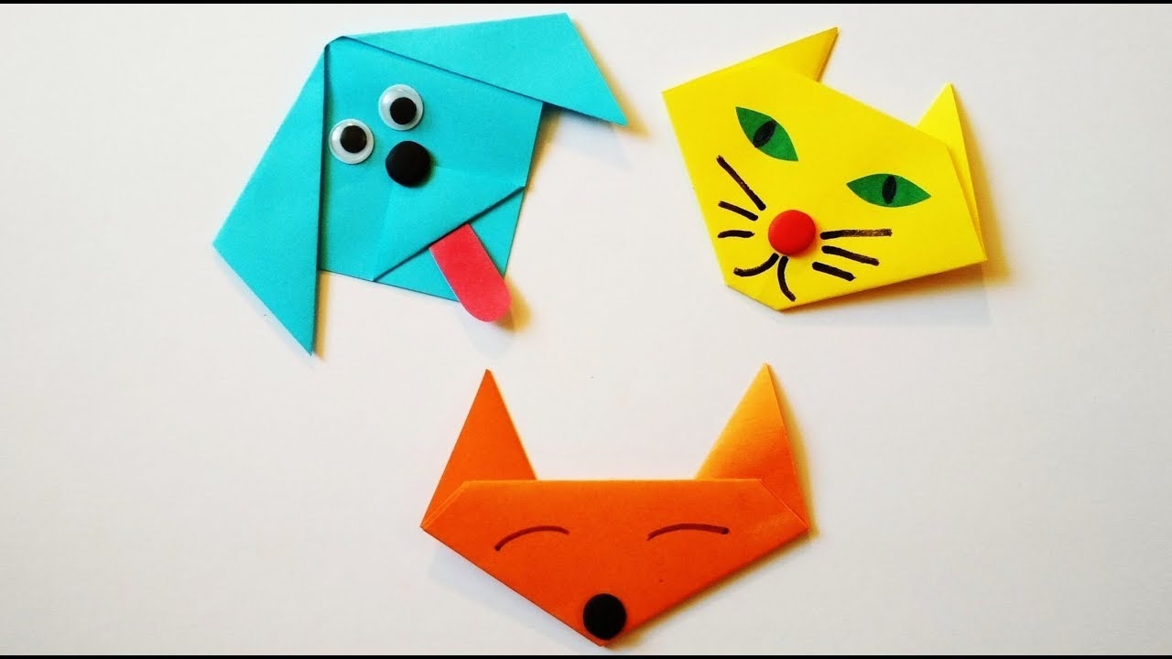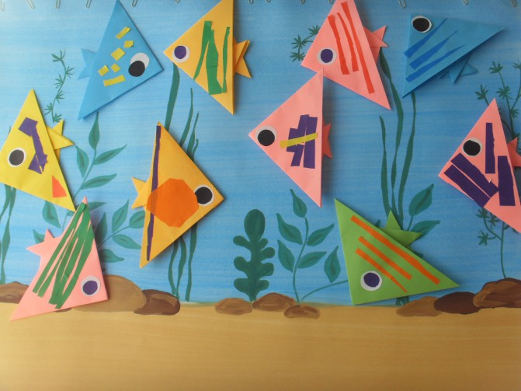
Təbiət materiallarından quraşdırmalar orta qrupdan başlayararaq həyata keçirilir. Quraşdırmada şabalıd, şam ağacının qozaları, küknar ağacının qabığı və budaqları, kəsilmiş ağacların oduncağı, saman, qoza və s. istifadə olunur. Qeyd olunan materiallardan hazırlanan oyuncaqlar öz təbiiliyinə görə daha çox diqqəti cəlb edir. Uşaqlar təbii materiallardan istifadə edərək maraqlı maketlərin hazırlanmasına nail olurlar.
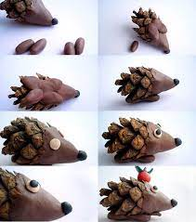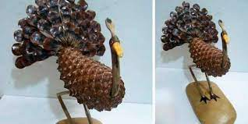

Böyük qrupda quraşdırma
Real obyektlərə və ya sxemlərə baxış və təhlil zamanı uşaqlar hazırlayacaqları əşyanın ölçü nisbətlərini nəzərə alaraq eskizini çəkməyi öyrənirlər.
Həcmli əşyanı yavaş-yavaş sxemlər əvəzləyir. Uşaqların quraşdıracağı əşya öz fantaziyalarına buraxılır. Onlardan dizayn bacarıqlarının nümayişi tələb olunur. Bu zaman material seçilməli, quraşdırmanın hər elementi düşünülmüş olmalıdır.
Xüsusi yer müəyyən şərtlərə uyğun quraşdırma fəaliyyətinə verilir. Məsələn, üç maşın yerləşən qaraj və ya ikimərtəbəli eyvanlı ev quraşdırmaq lazımdır. Hərəkətli hissələri olan konstruksiyaya üstünlük verilir, məsələn təkərlər, açılan qapı-pəncərə.
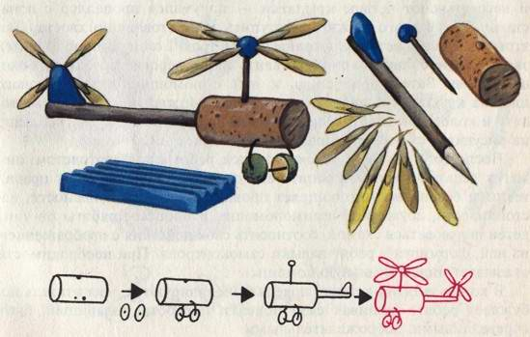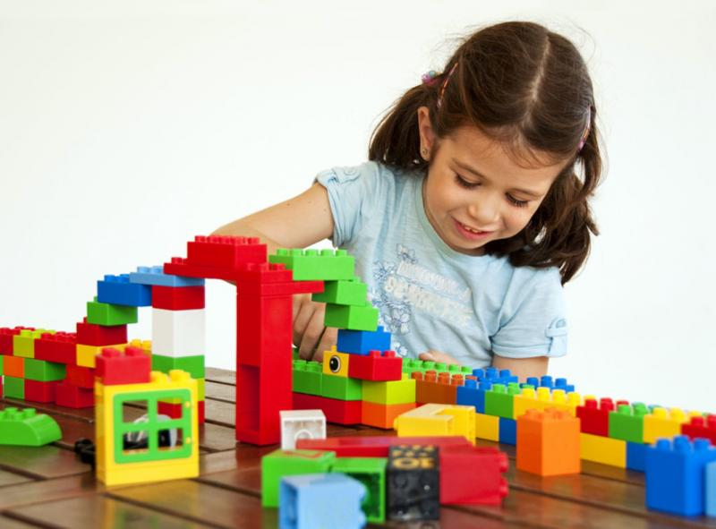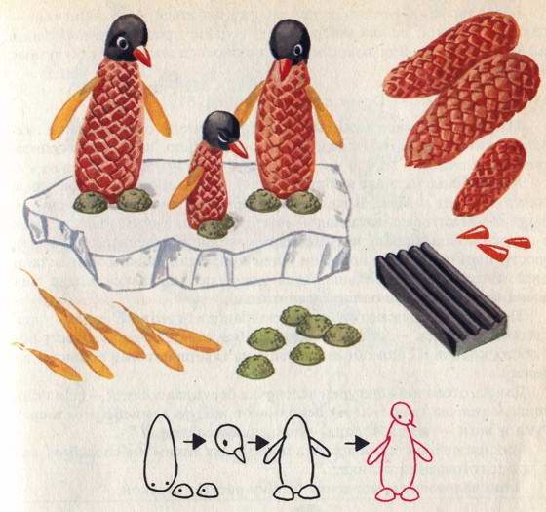

Məktəbəhazırlıq qrupunda quraşdırma
Məktəbəhazırlıq qrupunda uşaqlar işə dəqiqliklə yanaşmaq bacarıqlarını qiymətləndirmək, materialları seçmək qabiliyyəti və bir çox intellektual keyfiyyətlərlə fərqlənirlər. Bu baxımdan onların apardıqları quraşdırma işləri öz məzmununa, məqsəd və vəzifələrinə görə əvvəlki qruplardan keyfiyyət baxımından üstünlük təşkil edir. Həmin yaş dövründə uşaqlar şərtlər əsasında quraşdırmanı şəkillə, illüstrasiya və çertyoj ilə icra edirlər. Yalnız yeni məzmun daşıyan quraşdırmalar zamanı tərbiyəçi izahat verir.
Quraşdırma zamanı uşaqlara sərbəstlik verilir. Məsələn, əgər körpü quraşdırmaları tapşırılırsa, ilk öncə tərbiyəçi-müəllim müxtəlif körpü növləri haqqında uşaqları məlumatlandırır, şəkillər göstərir, sonra isə kim hansını quraşdırmaq istəyirsə, onu qurur. İşini bitirəndən sonra isə hər kəs öz əsərini nümayiş etdirir.

Gülbəniz Abdullayeva
ARTİ-nin Metodik dəstək və peşəkar inkişaf mərkəzinin əməkdaşı

İstifadə olunan mənbələr:
- Azərbaycan Respublikası Təhsil Nazirliyi Azərbaycan Respublikasının Təhsil İnstitutu, Məktəbəqədər təhsil proqramı (kurikulum), Bakı, 2022.
- Методика обучения изобразительной деятельности и конструированию. Для воспитателя детского сада, Т.С.Комарова (ред.).
- Лебедева Е.Н. “Использование нетрадиционных техник в формировании изобразительной деятельности дошкольников”.
- Давыдова Г.Н. Нетрадиционные техники рисования в детском саду. М.: Издательство «Скрипторий», 2007.
- Жукова О. Г., Дьяченко И.И., “Волшебные ладошки”, “Волшебные краски”.
- https://dayswithgrey.com/fine-motor/activities-and-ideas-for-pencil-grip-toddler-preschool-kindergarten-tips/
- https://developlearngrow.com/correct-sitting-posture-for-your-student/
- https://melkie.net/detskoe-tvorchestvo/konstruirovanie-v-starshey-gruppe.html

